|  |  |  |
| --- | --- | --- |
|  | **Carátula para entrega de prácticas** | |
| Facultad de Ingeniería | | Laboratorio de docencia |

Laboratorios de computación

salas A y B

|  |  |
| --- | --- |
| *Profesor:* | Ing. Karina García Morales |
| *Asignatura:* | Fundamentos de programación |
| *Grupo:* | 21 |
| *No de Práctica(s):* | 1 |
| *Integrante(s):* | Santiago Islas Angelica Josabet |
|  |  |
|  |  |
| *Semestre:* | 2019-2 |
| *Fecha de entrega:* | 12 de febrero del 2019 |
| *Observaciones:* |  |
|  |  |

CALIFICACIÓN: _________

*La computación como herramienta de trabajo del profesional de ingeniería*

**Objetivo:**

Descubrir y utilizar herramientas de software que se ofrecen en Internet que permitan realizar actividades y trabajos académicos de forma organizada y profesional a lo largo de la vida escolar, tales como manejo de repositorios de almacenamiento y buscadores con funciones avanzadas.

**Desarrollo de la práctica:**

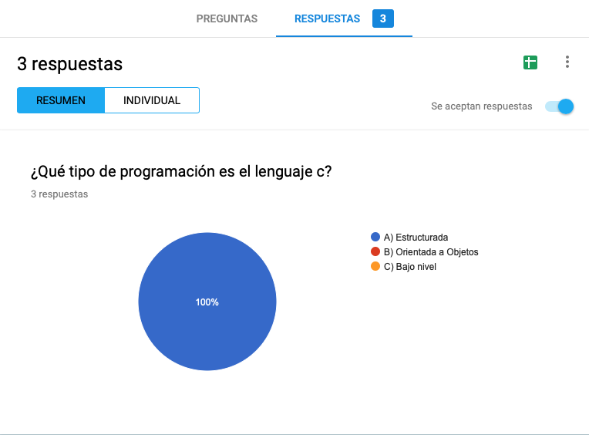

Fig. 1 Lo que hicimos aquí fue crear un formulario en Google, con tres opciones, después se lo enviamos a nuestros compañeros a tráves de gmail y ellos contestaron.

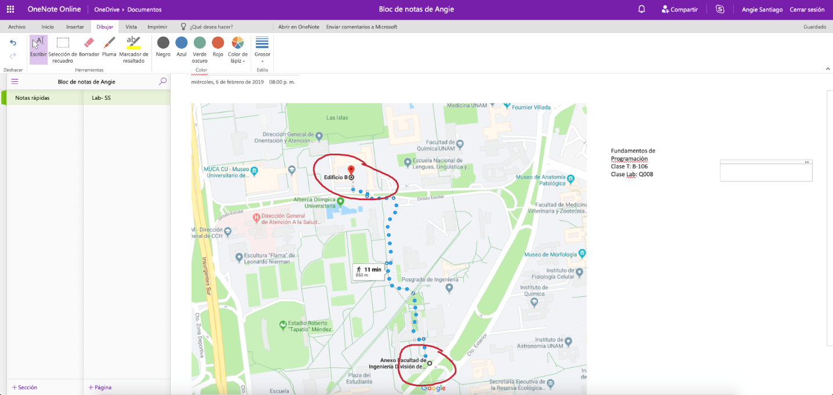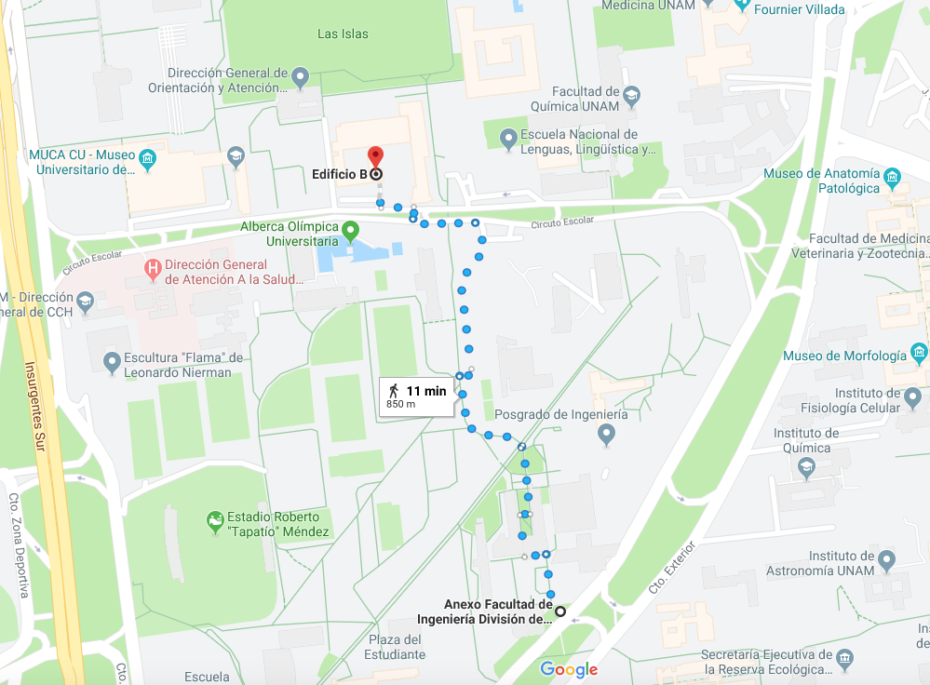

Fig. 3 Abrimos OneNote con nuestro correo Outlook y pegamos la captura de la Fig 2. y marcamos los lugares donde tómanos clase.

Fig. 2 En Google Maps buscamos donde es el lugar en el cual tomamos las clases de la materia, que es en el Anexo y en el Principal.

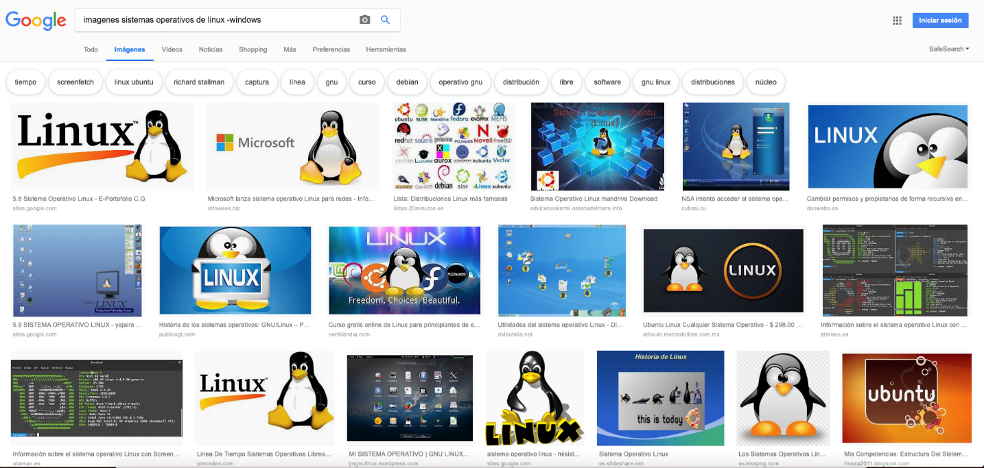

Fig. 5 En esta búsqueda en Google se añadieron las “ ” a ya que solo quiere buscar páginas que contengan exactamente esas palabras que son Lenguaje de programación en C.

Fig. 4 Hicimos la búsqueda de “Sistemas operativos de Linux -Windows” al ponerle “-“ quiere decir que no debe contener la palabra Windows

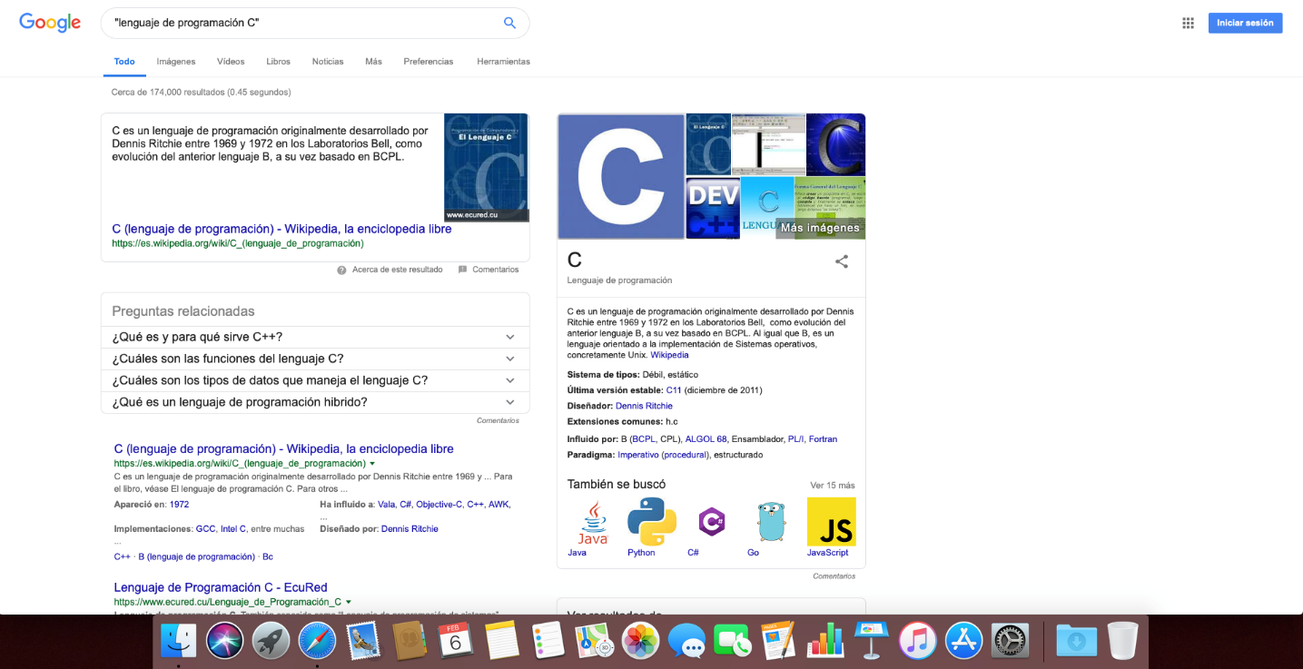

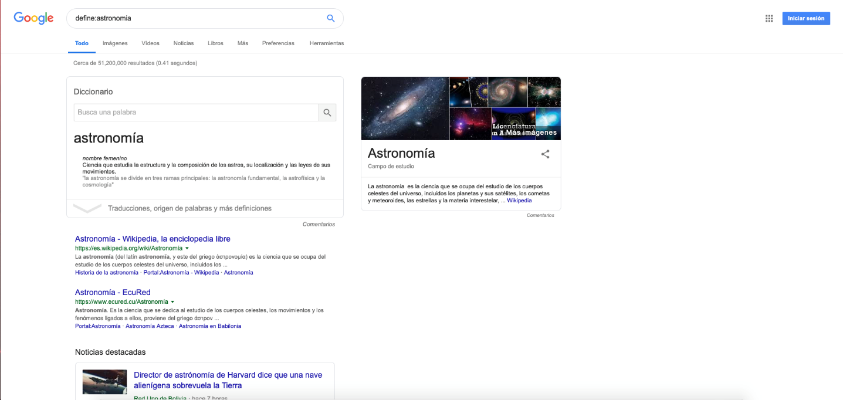

Fig. 6 Utilizamos el signo de + en esta búsqueda ya que éste nos incluye los artículos como el, la, los, las, un, etc. Y lo que hace este signo es agregar el articulo y encontrar páginas que la incluyan.

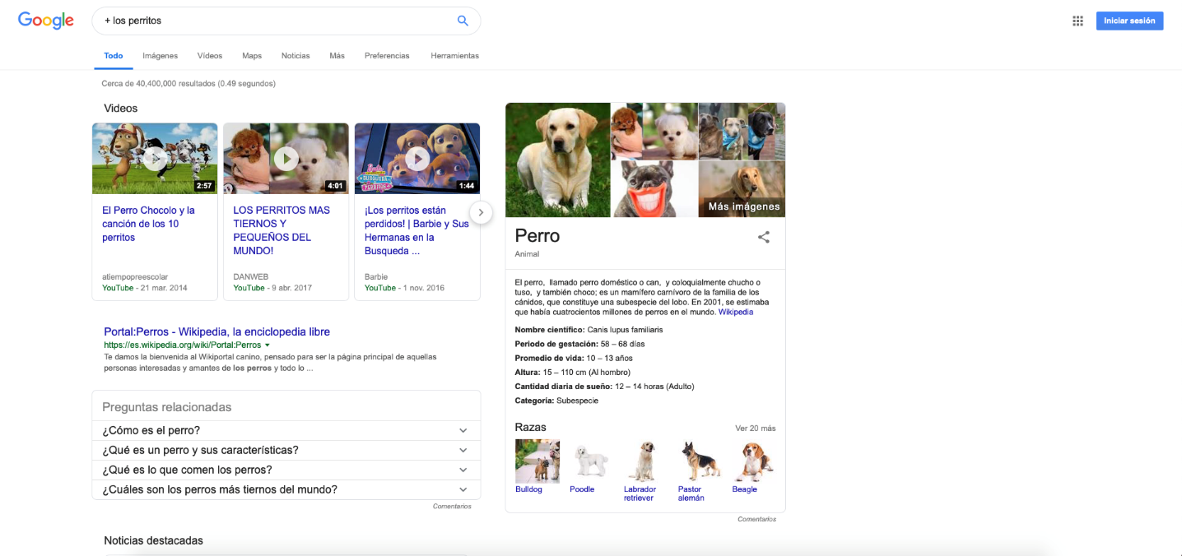

Fig. 7 Agregamos la palabra “define:” para que la búsqueda fuera el significado de la palabra Astronomía.

Fig. 8 La palabra “site:” nos ayudó a buscar solamente: Ingeniería.unam.mx, “-carreras” solo nos encontró lo que estaba relacionado y los “2016..2019” nos buscó el intervalos entre esos años.

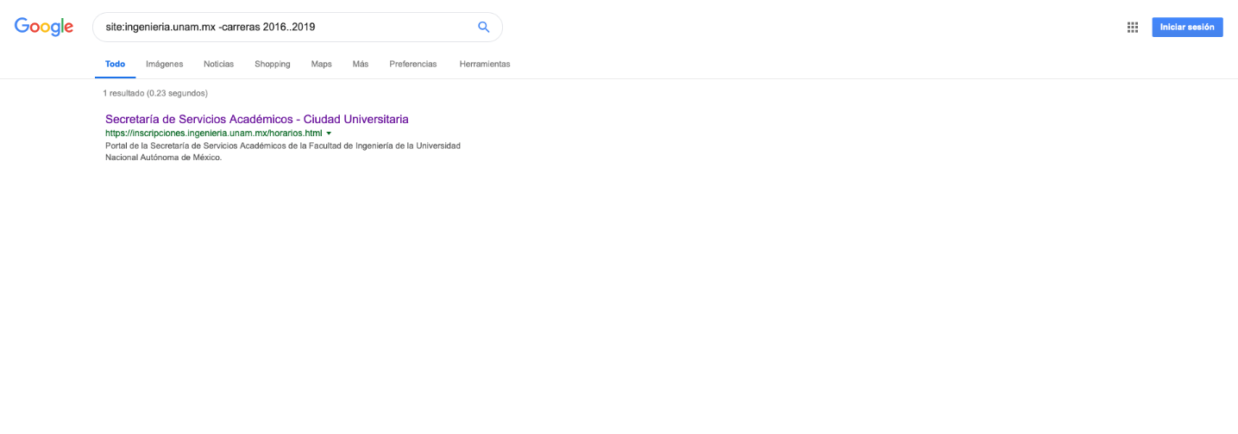

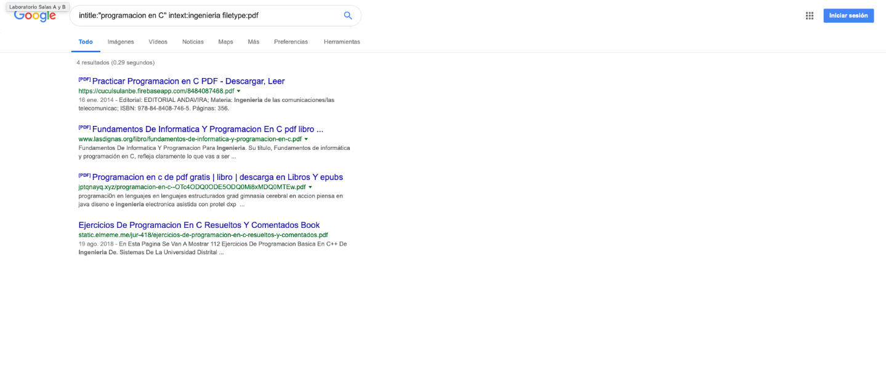

Fig. 9 La palabra “intitle: “programación en C”” nos ayudó a buscar páginas que solo tuvieran ese título, mientras que “intext:ingenería” busco las pág. Que tuvieran de título ingeniería y “filetype:pdf” busco el tipo de documento.

Fig. 11 Utilizamos el convertidor de unidades de Google para convertir dólares a pesos mexicanos.

Fig. 10 Buscamos calculadora que es una de las operaciones que Google no permite hacer.

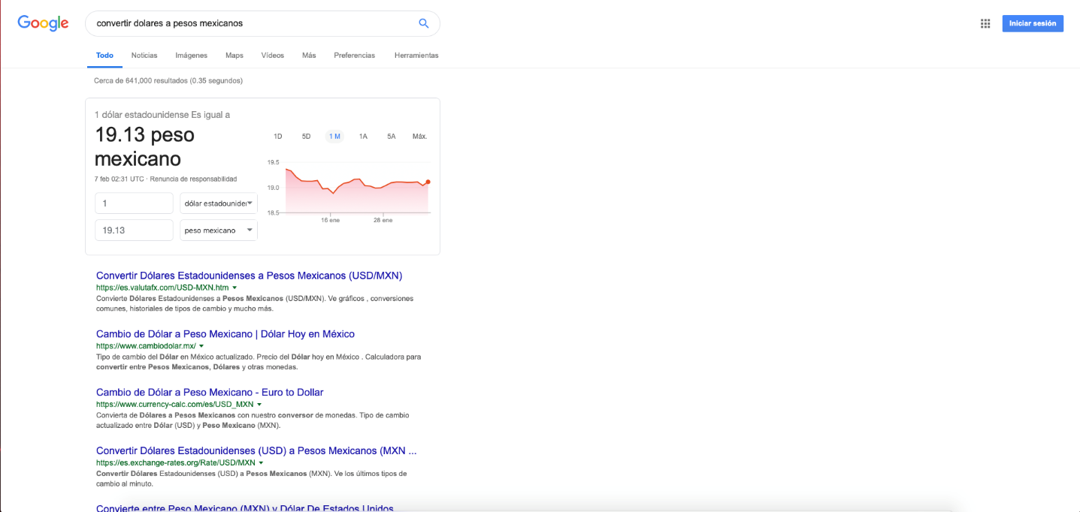

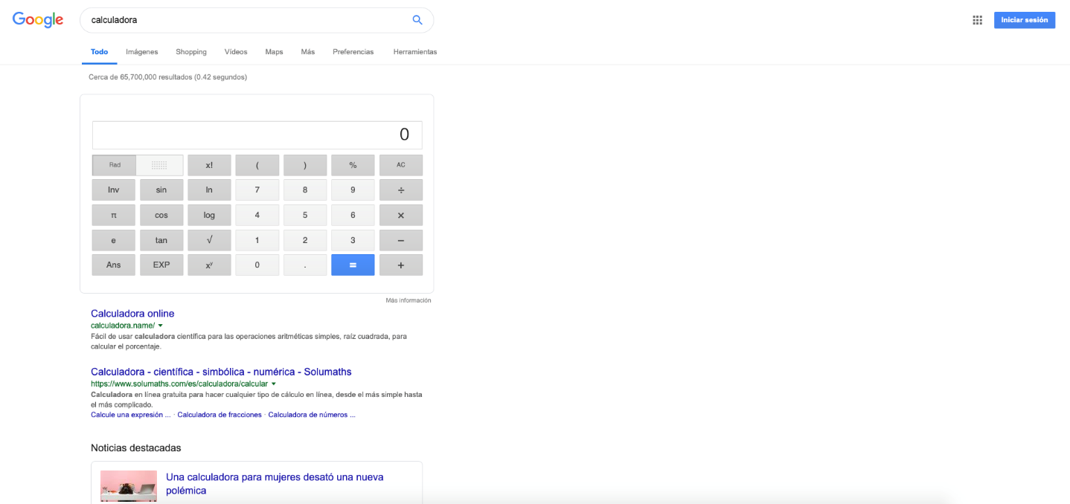

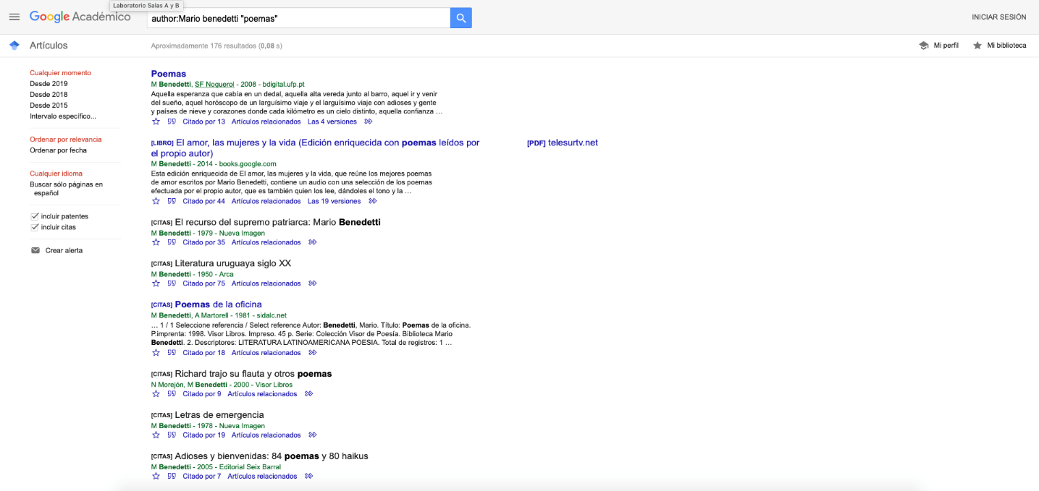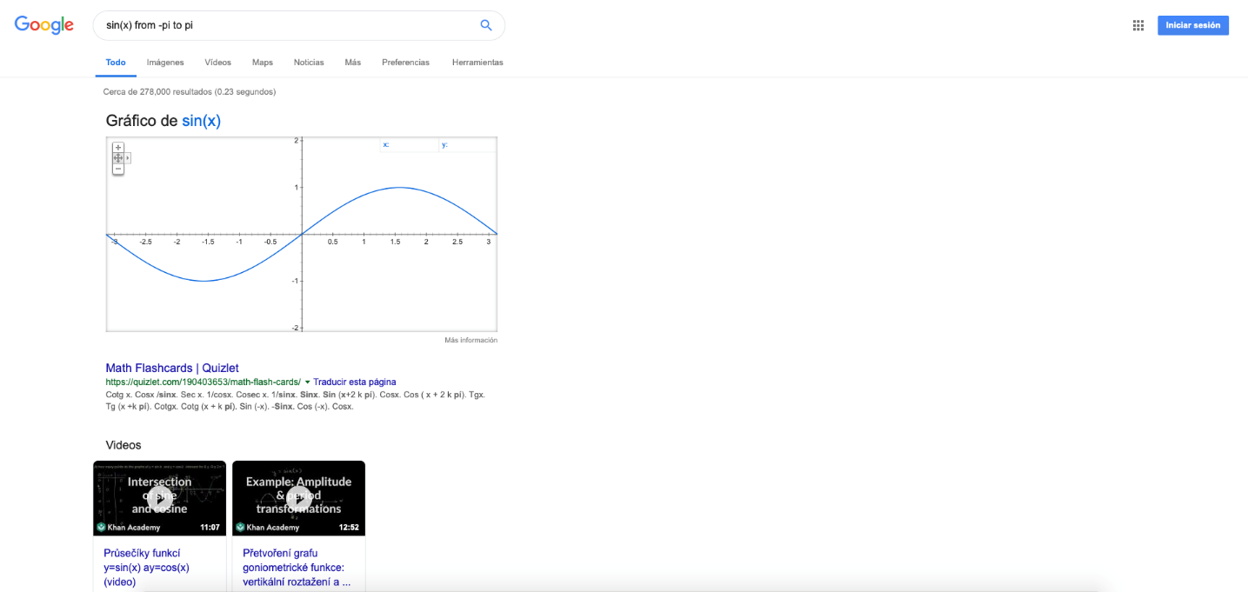

Fig. 13 En Google Academico en la barra de búsqueda escribimos: autor:Mario Benedetti “poemas” ya que al utilizar ese comando el buscador nos puso artículos, libros y publicaciones de Mario Benedetti, en especial los poemas.

Fig. 12 En la barra de búsqueda metimos: sin(x) from -pi to pi para que nos graficara en 2D la función.

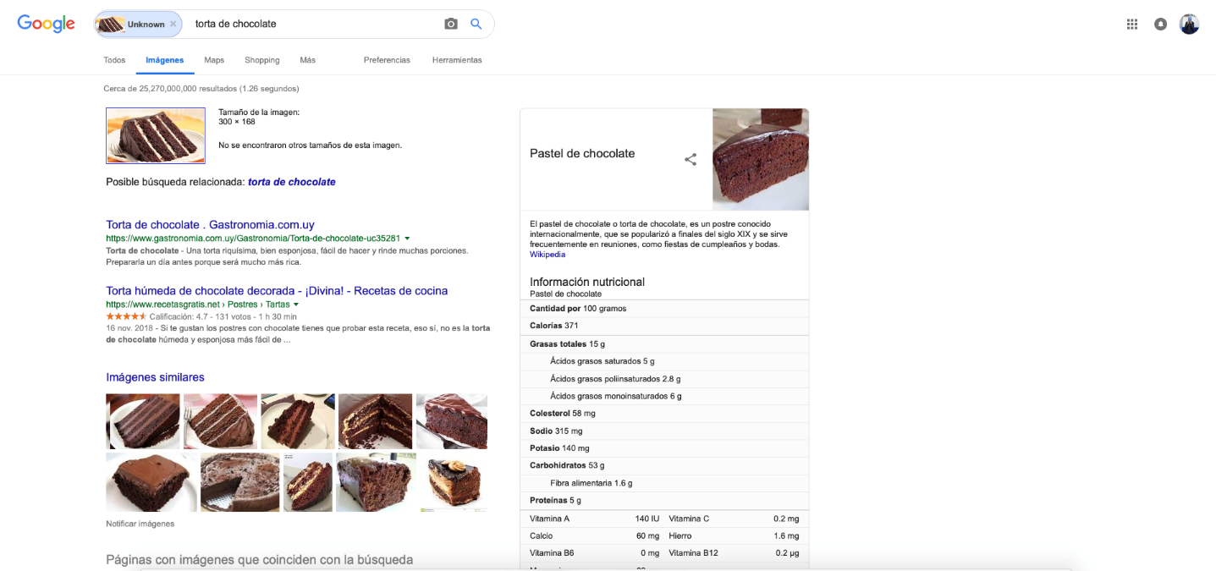

Fig. 14 La búsqueda se hizo por imágenes, la maestra en este caso nos pidió que la imagen fuera lo que para nosotros representaba el mes de febrero, para mi fue un pastel ya que en este mes es mi cumpleaños, al ingresar la búsqueda con la imagen me aparecieron todos los pasteles con la mismas características del pastel.

**Conceptos:**

**Versionador**: es el directorio de trabajo que se usa para organizar un proyecto, dentro de él se encuentran los archivos que integran el proyecto, en Git, todos los archivos son esenciales para llevar a cabo el control de versiones.

Tipos de versionadores:

**Repositorio Local**

Se encuentra en nuestro equipo y solo el dueño tienen acceso a él.

**Repositorio Remoto**

Se encuentra en la nube, ya que se encuentra en un servidor externo, que puede ser accedido desde internet y siempre tendremos la posibilidad de entrar a nuestros archivos.

**Acciones de los repositorios**

**Agregar**

Se refiere a la operación de agregar archivos en nuestro repositorio y así sea considerado en el nuevo estado guardado del proyecto.

**Commit**

Registra los archivos que ya han sido agregados para generar una nueva versión en nuestro repositorio. Se pueden registrar unos o más archivos y a su vez se explica lo que se modifica.

**Ramas (Branches**)

Es una bifurcación de otra rama donde podemos realizar cambios y pruebas, sin que los archivos sin perjudicar los archivos que ya funcionan, al terminar estos cambios se puede fusionar con la rama padre y ésta tendrá las nuevas modificaciones.

**Herramientas de almacenamiento en la nube**

Modelo de servicio en el cual los datos de un sistema, en este caso e computación, son almacenados tanto como administrados y se respaldan de forma remota, generalmente en servidores que se encuentran en la nube y que se administran por el proveedor del servicio. Todo es a través de Internet.

**Ejercicios de tarea:**

**Análisis de las herramientas de almacenamiento en la nube y elegir (la mejor)**

Para mí la mejor herramienta de almacenamiento en la nube es Sky Drive ya que él se encuentra con el proveedor del servicio es Outlook y este es parte de la familia Office y por lo tanto el sistema operativo Windows. En el puedo tener acceso a los archivos desde cualquier dispositivo, acceso sin conexión, así como compartir archivos y colaborar en otros con otras personas que se encuentre lejos y me ofrece seguridad en mis archivos. Además, que es con el que trabajo y por lo tanto todos los archivos que hago se guardan en Sky Drive, al igual que las fotos.

**Como se relacionan las imágenes que encontraste con la búsqueda a través de imágenes**

La imagen del pastel en la cual hice la búsqueda se relaciona o tiene ciertos patrones ya que solo me aparecieron pasteles de chocolates, con las características similares ya que esta imagen tenía ciertas pastel de chocolate blanco y las imágenes que me salieron en mi búsqueda tenían esas características y eran todas de chocolate obscuro.

**Conclusiones:**

Las conclusiones a las que llegue fueron que los repositores son los el que organiza un proyecto, existen dos tipos: local y remoto. Una plataforma que es fácil de usa y donde podemos almacenar nuestros repositorios en Github. Existe el almacenamiento en la nube y tenemos distintas herramientas de almacenamiento de la nube, es decir varias opciones. En Google podemos hacer búsquedas por medio de comandos y esto nos serán útiles ya que algunos nos sirven para buscar ciertas palabras en específico, Google nos ofrece muchas herramientas como las graficadoras, calculadoras, convertidores de unidades, etc. Las formas de búsquedas se pueden hacer no solo con palabras sino por medio de imágenes y nos arrojara todas las imágenes que sean similares.

**Bibliografía:**

* <http://odin.fi-b.unam.mx/salac/practicasFP/MADO-17_FP.pdf>
* <https://www.google.com/maps>
* <https://scholar.google.com.mx/>
* <https://www.onenote.com/hrd?wdorigin=ondcauth2&wdorigin=ondcnotebooks>
* <https://www.google.com/intl/es_mx/forms/about/>
* <https://github.com/>
* <https://www.google.com/search?q=calculadora&rlz=1C1CHZL_esMX729MX729&oq=calculadora&aqs=chrome..69i57.4392j0j7&sourceid=chrome&ie=UTF-8>